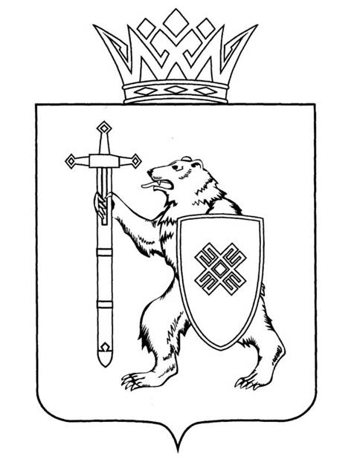

МАРИЙ ЭЛ РЕСПУБЛИКЫН КУГЫЖАНЫШ ПОГЫНЖО | ГОСУДАРСТВЕННОЕ СОБРАНИЕ РЕСПУБЛИКИ МАРИЙ ЭЛ
ЗАКОНОДАТЕЛЬСТВЕ КОМИТЕТ | КОМИТЕТ ПО ЗАКОНОДАТЕЛЬСТВУ
Ленин проспект, 29-ше,  Йошкар-Ола, 424001 | Ленинский проспект, 29,  г. Йошкар-Ола, 424001
Тел. (8362) 64-14-17, 64-13-99, факс (8362) 64-14-11, E-mail: info@gsmari.ru

ПРОТОКОЛ № 111
ЗАСЕДАНИЯ КОМИТЕТА

6 апреля 2023 года  14:00 | Зал заседаний Государственного Собрания Республики Марий Эл
ПОВЕСТКА ДНЯ:

1. О проекте постановления Государственного Собрания Республики Марий Эл «О внесении изменений в постановление Государственного Собрания Республики Марий Эл «О комитетах Государственного Собрания Республики Марий Эл седьмого созыва».
Комитет решил:
Внести проект постановления Государственного Собрания Республики Марий Эл «О внесении изменений в Постановление Государственного Собрания Республики Марий Эл «О комитетах Государственного Собрания Республики Марий Эл седьмого созыва» на рассмотрение Государственного Собрания Республики Марий Эл.

2. О проекте постановления Государственного Собрания Республики Марий Эл «О члене Комитета Государственного Собрания Республики Марий Эл седьмого созыва, работающем
на профессиональной постоянной основе».
Комитет решил:
Внести на рассмотрение Государственного Собрания Республики Марий Эл проект постановления Государственного Собрания Республики Марий Эл «О члене Комитета Государственного Собрания Республики Марий Эл седьмого созыва, работающем на профессиональной постоянной основе».
3. О проекте постановления Государственного Собрания Республики Марий Эл «О внесении изменений в Постановление Государственного Собрания Республики Марий Эл «О Редакционной комиссии Государственного Собрания Республики Марий Эл седьмого созыва».
Комитет решил:
Внести проект постановления Государственного Собрания Республики Марий Эл «О внесении изменений в Постановление Государственного Собрания Республики Марий Эл «О Редакционной комиссии Государственного Собрания Республики Марий Эл седьмого созыва»
на рассмотрение Государственного Собрания Республики Марий Эл.

4. О проекте постановления Государственного Собрания Республики Марий Эл «О Докладе Уполномоченного по правам человека в Республике Марий Эл за 2022 год».
Комитет решил:
Внести на рассмотрение Государственного Собрания Республики Марий Эл проект постановления Государственного Собрания Республики Марий Эл «О Докладе Уполномоченного по правам человека в Республике Марий Эл за 2022 год».

5. О проекте закона Республики Марий Эл «Об использовании копии Знамени Победы в Республике Марий Эл».
Комитет решил:
1. Предложить депутатам Государственного Собрания Республики Марий Эл Жезлову Владиславу Алексовичу, Зубкову Геннадию Григорьевичу, Кириллову Евгению Павловичу, Маслихину Александру Витальевичу, Пономареву Андрею Сергеевичу, Петухову Андрею Олеговичу, Царегородцеву Сергею Николаевичу доработать внесенный проект закона Республики Марий Эл «Об использовании копии Знамени Победы в Республике Марий Эл» с учетом высказанных замечаний.
2. Направить настоящее решение депутатам Государственного Собрания Республики Марий Эл Жезлову Владиславу Алексовичу, Зубкову Геннадию Григорьевичу, Кириллову Евгению Павловичу, Маслихину Александру Витальевичу, Пономареву Андрею Сергеевичу, Петухову Андрею Олеговичу, Царегородцеву Сергею Николаевичу.

6. О проекте закона Республики Марий Эл «Об обеспечении тишины и покоя граждан на территории Республики Марий Эл
и о внесении изменений в Закон Республики Марий Эл
«Об административных правонарушениях в Республике Марий Эл».

Комитет решил:
1. Предложить депутатам Государственного Собрания Республики Марий Эл Глущенко Наталии Владимировне, Заболотских Андрею Владимировичу, Шайдуллину Салиху Сагутдиновичу доработать внесенный проект закона Республики Марий Эл «Об обеспечении тишины и покоя граждан на территории Республики Марий Эл и о внесении изменений
в Закон Республики Марий Эл «Об административных правонарушениях
в Республике Марий Эл» с учетом высказанных замечаний.
2. Направить настоящее решение депутатам Государственного Собрания Республики Марий Эл Глущенко Наталие Владимировне, Заболотских Андрею Владимировичу, Шайдуллину Салиху Сагутдиновичу.

7. О проекте закона Республики Марий Эл «О внесении изменений
в Закон Республики Марий Эл «Об административных правонарушениях в Республике Марий Эл».
Комитет решил:
1. Направить доработанный проект закона Республики Марий Эл
«О внесении изменений в Закон Республики Марий Эл
«Об административных правонарушениях в Республике Марий Эл»
на экспертизу.
2. Предложить депутатам Государственного Собрания Республики Марий Эл Глущенко Наталие Владимировне, Заболотских Андрею Владимировичу, Шайдуллину Салиху Сагутдиновичу представить дополнительное обоснование необходимости увеличения размера административного штрафа, предусмотренного статьей 8 Закона Республики Марий Эл «Об административных правонарушениях в Республике
Марий Эл».
3. Направить настоящее решение депутатам Государственного Собрания Республики Марий Эл Глущенко Наталие Владимировне, Заболотских Андрею Владимировичу, Шайдуллину Салиху Сагутдиновичу.

8. О регистрации изменений в составе фракции ЛДПР - Либерально-демократической партии России в Государственном Собрании Республики Марий Эл седьмого созыва.
Комитет решил:
1. Зарегистрировать изменения в составе фракции ЛДПР - Либерально-демократической партии России в Государственном Собрании Республики Марий Эл седьмого созыва:
об освобождении от исполнения обязанностей руководителя фракции Мирбадалева Антона Алексеевича;
об избрании руководителем фракции Потехина Виталия Владимировича.

2. Направить настоящее решение в информационное управление Аппарата Государственного Собрания Республики Марий Эл для внесения соответствующих изменений в Фонд электронных информационных ресурсов Государственного Собрания Республики Марий Эл и размещения информации об изменениях в составе фракции «ЛДПР - Либерально-демократической партии России в Государственном Собрании Республики Марий Эл седьмого созыва на официальном сайте Государственного Собрания Республики Марий Эл.

9. Разное

Законодательные инициативы законодательных органов государственной власти субъектов Российской Федерации:

10. О законодательной инициативе Орловского областного Совета народных депутатов по внесению в Государственную Думу Федерального Собрания Российской Федерации проекта федерального закона «О внесении изменений в Уголовный кодекс Российской Федерации и статьи 31 и 150 Уголовно-процессуального кодекса Российской Федерации».

11. О законодательной инициативе Государственного Совета Чувашской Республики по внесению в Государственную Думу Федерального Собрания Российской Федерации проекта федерального закона «О внесении изменений в статью 7.23³ Кодекса Российской Федерации об административных правонарушениях».

Обращения:

12. Об обращении Орловского областного Совета народных депутатов в Государственную Думу Федерального Собрания Российской Федерации
по вопросу учреждения должности Уполномоченного по защите прав военнообязанных и военнослужащих в Российской Федерации

По вопросам 10 – 12 о законодательных инициативах и обращениях законодательных органов государственной власти субъектов Российской Федерации, поступивших на рассмотрение Комитета, Комитет решил:
Информацию принять к сведению.

